PROCEDIMIENTO PARA CONVERTIR UN EJERCICIO REALIZADO EN NUESTRA PÁGINA WEB EN ARCHIVO PDF

1º PASO
- Realizamos una actividad de nuestra página web de Música.

2º PASO
- Una vez realizada la actividad tenemos la obligación de grabarla en nuestro ordenador para la corrección de vuestro profesor de Música.
- Para grabar en formato PDF realizamos los siguientes pasos:
*Abrir Archivo
*En el panel de Archivo pinchamos en imprimir. Una vez abierta la ventana pinchamos una vez sobre “Imprimir a un archivo”.
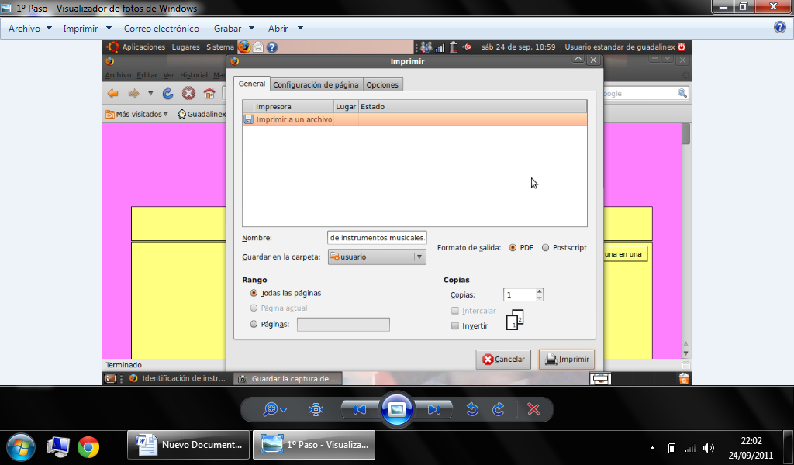
*El siguiente paso es situarnos en “Formato de Salida” y pinchar con el ratón sobre PDF. En el espacio “nombre” tiene que aparecer .pdf
* Añadimos en el espacio “nombre” el título de la actividad seguido de .pdf
*En la parte inferior derecha pinchamos en “Imprimir”. El proceso ha terminado y la actividad ha sido generada en archivo PDF
3º PASO
¿Dónde encontramos en nuestro ordenador el nuevo archivo PDF? Nuestro ordenador lo guarda por defecto en “Mi carpeta personal”
Para buscar el archivo PDF realizamos por ello los siguientes pasos:
*Abrir en “Lugares”.
*Una vez abierta la ventana pinchar en “Mi carpeta personal”

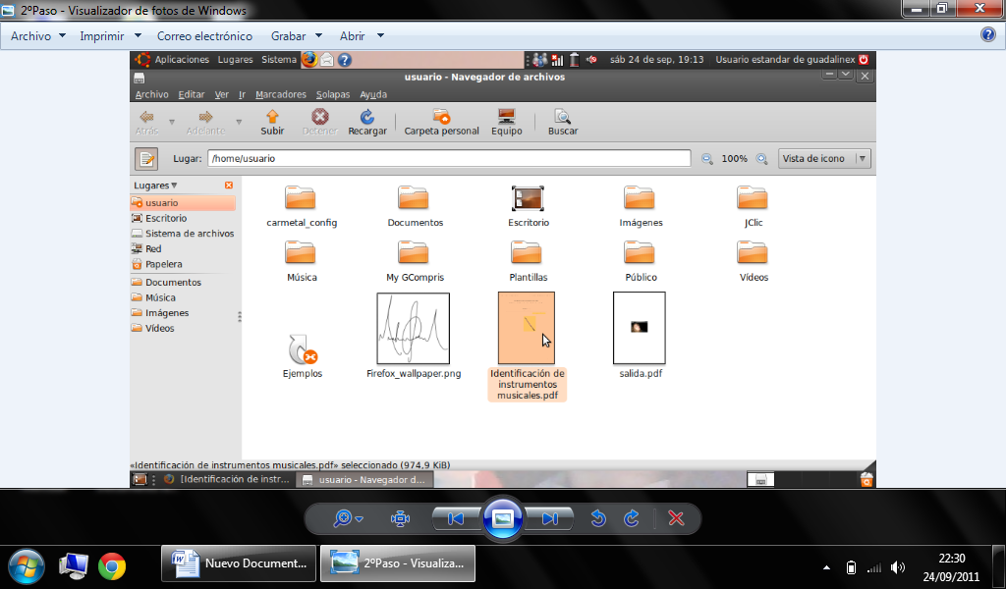
4º PASO
El último paso es rescatar el PDF de “Mi carpeta personal”. Para ello lo pasamos por ejemplo a nuestra carpeta personal de MÚSICA_Actividades_1ºEso. Esta es nuestra carpeta personal donde introducimos las actividades de Música generadas en formato PDF.

